«Ανοιχτό Εργαστήριο Διάγνωσης, Μελέτης και Συντήρησης των κτιρίων και του ανακτόρου της Πέλλας»
Η πράξη «Ανοιχτό Εργαστήριο Διάγνωσης, Μελέτης και Συντήρησης των κτιρίων και του ανακτόρου της Πέλλας» εντάχθηκε στο Επιχειρησιακό Πρόγραμμα «ΑΝΤΑΓΩΝΙΣΤΙΚΟΤΗΤΑ, ΕΠΙΧΕΙΡΗΜΑΤΙΚΟΤΗΤΑ & ΚΑΙΝΟΤΟΜΙΑ» (ΕΠΑνΕΚ) με συνολικό προϋπολογισμό 799.993,52€ και επιλέξιμη δημόσια δαπάνη για τον υπολογισμό της στήριξης της ένωσης η οποία ανέρχεται στο ποσό των 732.494,64€, με χρηματοδότηση από το Ευρωπαϊκό Ταμείο Περιφερειακής Ανάπτυξης και δικαιούχους το ΑΠΘ-ΤΜΗΜΑ ΧΗΜΕΙΑΣ-Εργαστήριο Χημικής και Περιβαλλοντικής Τεχνολογίας, την ΕΦΑ Πέλλας και τις εταιρείες AUDIOLABS και MACINE.
Έναυσμα της παρούσας πρότασης ήταν η επείγουσα ανάγκη χαρακτηρισμού και διάγνωσης του λίθου της Πέλλας και η σύνθεση πρωτοποριακών στερεωτικών υλικών για την αποκατάσταση και συντήρησή του. Ο λίθος αποτελεί το κύριο υλικό δόμησης του μεγαλύτερου ανακτόρου της Μακεδονίας (ανάκτορο Μεγάλου Αλεξάνδρου), αλλά εξαιτίας της διαρκούς αλλοίωσης και αποσύνθεσης στην οποία υπόκειται ο λίθος, υπάρχει κίνδυνος ολικής καταστροφής του αρχαιολογικού χώρου. Κύριος στόχος του έργου ήταν η πιλοτική ανάπτυξη και η λειτουργία σε πραγματικές συνθήκες δύο ανοιχτών εργαστηρίων προσβάσιμων στο κοινό. Έτσι ο επισκέπτης θα έχει την ευκαιρία να δει και να βιώσει τη συναρπαστική μεταμόρφωση των διαβρωμένων ευρημάτων χιλιετιών, ιδιαίτερης πολιτισμικής και αρχαιολογικής αξίας, μέσω της διαδραστικής επαφής σε όλα τα στάδια συντήρησης (διάγνωση-συντήρηση-τεκμηρίωση). Αυτό θα επιτευχθεί μέσα από τρεις προσεγγίσεις, την επιστημονική, την τουριστική και την εκπαιδευτική, που διενεργούνται παράλληλα από τους ερευνητικούς φορείς (Εφορεία Αρχαιοτήτων Πέλλας, ΕΦΑ-ΠΕΛΛΑΣ και Τμήμα Χημείας ΑΠΘ, ΑΠΘ-ΧΗΜ) σε συνεργασία με τις εταιρείες, οι οποίες υλοποιήσουν το τεχνικό μέρος (MACINE και AUDIOLABS). Τα δύο Ανοιχτά Εργαστήρια που δημιουργούνται στον αρχαιολογικό χώρο της Πέλλας (Ενότητα Εργασίας 1, εφεξής ΕΕ) περιλαμβάνουν: (Α) Ανοιχτό Εργαστήριο Συντήρησης (Open Lab in situ): βρίσκεται στον αρχαιολογικό χώρο της Πέλλας, όπου αναδεικνύεται η διαδικασία συντήρησης λίθου και ψηφιδωτών και (Β) Ανοιχτό Εργαστήριο Διάγνωσης (Diagnostic Open Lab): βρίσκεται εντός του αρχαιολογικού χώρου, σε προκαθορισμένο κτίριο, κοντά στο Ανοιχτό Εργαστήριο Συντήρησης, όπου αναδεικνύεται η διαδικασία της διάγνωσης και του χαρακτηρισμού του λίθου. Τα όργανα διάγνωσης τοποθετούνται σε έναν χώρο αποκλειστικά γι’ αυτά, αλλά ο χώρος είναι ορατός από έναν διπλανό επισκέψιμο χώρο μέσω υαλοπίνακα μεταβλητής διαπερατότητας. Στον δεύτερο αυτόν χώρο προβάλλεται βίντεο ενημέρωσης. Προβολή του επιστημονικού έργου αλλά και η ανάδειξή τους μέσα από οπτικοακουστικό υλικό (σε βίντεο) υπάρχει σε όλα τα στάδια συντήρησης. Ο νέος επιστημονικός εξοπλισμός που αποκτάται από τον φορέα ΕΦΑ-ΠΕΛΛΑΣ (Παραδοτέο 1) συμπληρώνει τον εξοπλισμό που διαθέτει ο φορέας ΑΠΘ-ΧΗΜ, ώστε να προσδιοριστούν τα χαρακτηριστικά και οι ιδιότητες του λίθου (ΕΕ3). Εκτενής βιβλιογραφική ανασκόπηση επιτρέπει τον προσδιορισμό των χαρακτηριστικών των νανοσύνθετων στερεωτικών υλικών, τα οποία παρασκευάζονται (ΕΕ4) και δοκιμάζονται σε εργαστηριακή κλίμακα και υπό συνθήκες τεχνητής γήρανσης (ΕΕ5) από το ΑΠΘ-ΧΗΜ. Καθ’ όλη τη διάρκεια του προγράμματος υπάρχει διαρκής, διάχυτη πληροφόρηση στο ευρύ κοινό με δελτία τύπου, στο τοπικό, επαρχιακό και εθνικό τύπο και ανακοινώσεις στα μέσα κοινωνικής δικτύωσης και ψηφιακής ενημέρωσης. Επίσης πραγματοποιούνται βιωματικά και διαδραστικά εκπαιδευτικά προγράμματα για όλες τις βαθμίδες της εκπαίδευσης. Η υλοποίηση του έργου αυτού συμβάλλει στην ανάπτυξη μιας άλλης μορφής τουρισμού, στην αύξηση της επισκεψιμότητας του αρχαιολογικού χώρου και γενικότερα στην οικονομική και εμπορική ανάπτυξη της περιοχής της Πέλλας. Ακόμη, τα αποτελέσματα και τα συμπεράσματα της έρευνας δημοσιοποιούνται σε επιστημονικά περιοδικά και διεθνή συνέδρια.
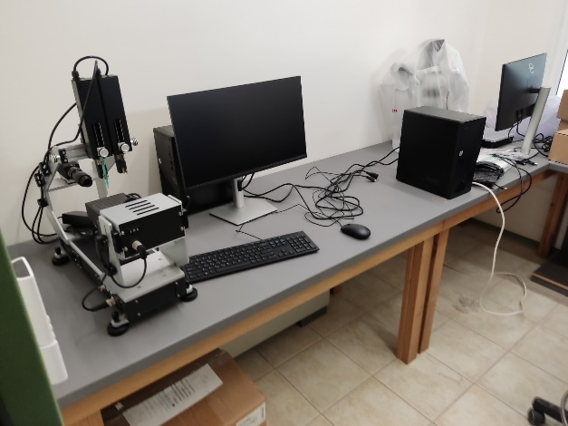 | 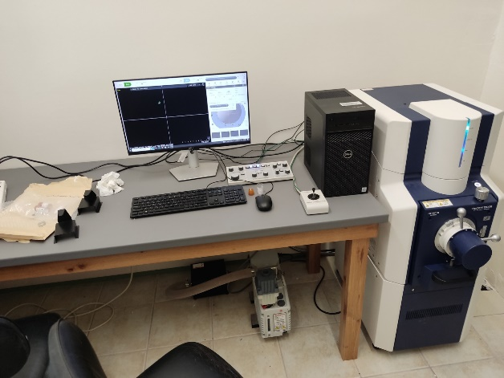
Τα όργανα διάγνωσης στο Ανοιχτό Εργαστήριο Διάγνωσης
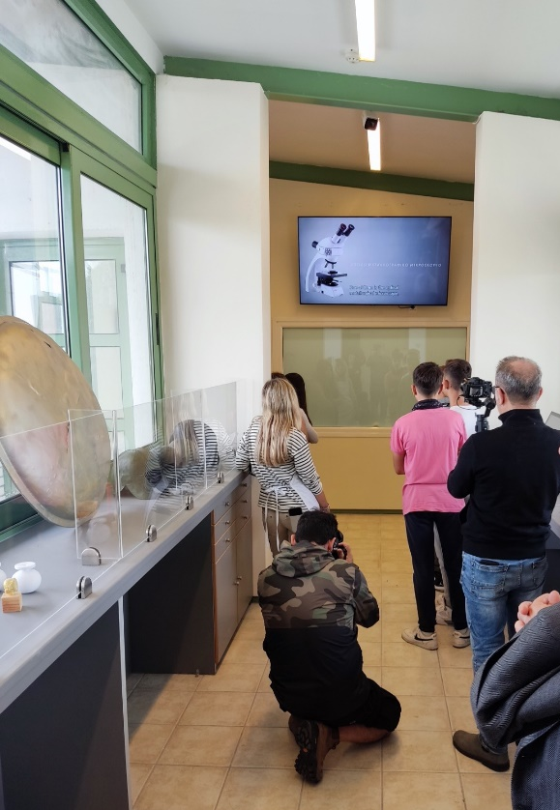 | 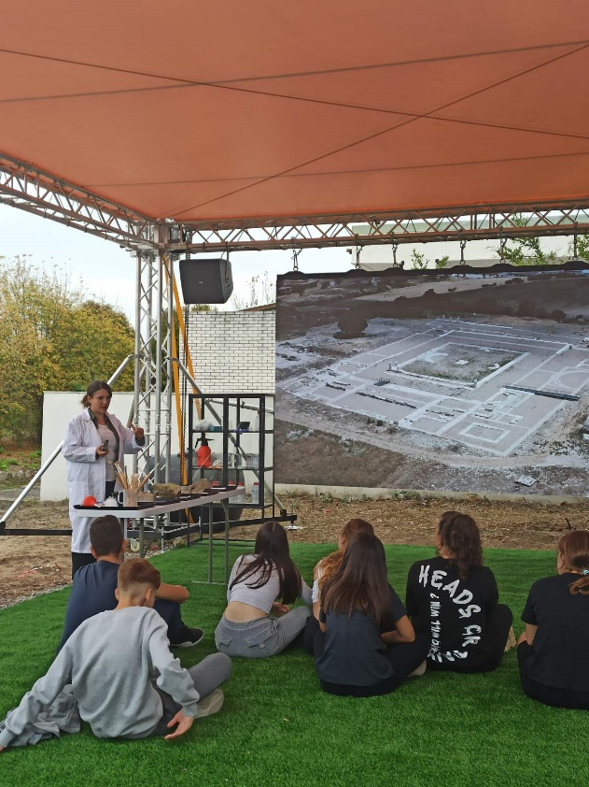
Χώρος επισκεπτών του Ανοιχτού Εργαστηρίου Διάγνωσης, όπου βρίσκονται αντίγραφα αντικειμένων και προβάλλεται ενημερωτικό βίντεο | Ανοιχτό Εργαστήριο Συντήρησης κατά τη διάρκεια επίδειξης διαδικασιών συντήρησης και προβολής βίντεο

